Логопед - родителям: выключите телевизор и поговорите с детьми
© Фото: pixabay.com
как избежать проблем с развитием речи.
Родители сейчас мало общаются с детьми, все чаще занимают детей компьютером и телевизором. С одной стороны, это удобно и даже понятно, времени катастрофически на все не хватает, а домашние дела никто не отменял. Но с другой стороны, этот дефицит общения, в конечном счете, во многом способствует тому, что количество плохо говорящих детей растет, считает логопед Татьяна Жуйко.
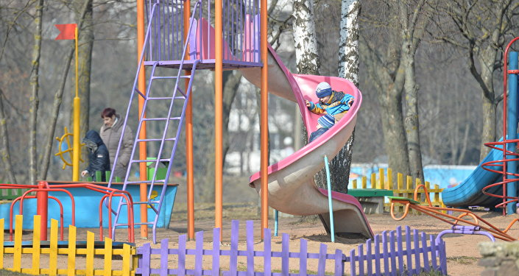
© SPUTNIK / ВИКТОР ТОЛОЧКО
Во что играют наши дети?
"Сейчас родителями стало поколение, которое меньше читало, мало знает наизусть. Они растят своих детей и не понимают, зачем это — разговаривать? Они сажают детей за компьютер, и ребенок сам что-то осваивает. А в итоге это часто кончается тем, что к 6-7 годам, бывает, ребенок не в курсе, где право-лево, что значит "перед или за тобой", у него бедный словарный запас. Он не может не то что пересказать сказку, он выразить свои мысли не может", — объяснила Татьяна.
Причем такие проблемы возникают у вполне благополучных родителей. То есть к специалистам ведут вполне здоровых детей — без диагнозов, с хорошим интеллектом — но не умеющих внятно говорить. Логопеды все чаще стали сталкиваться со случаями педагогической запущенности.
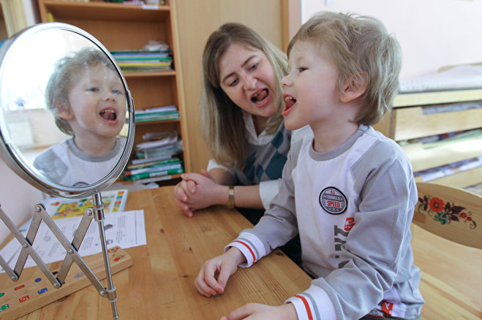
© SPUTNIK / АЛЕКСЕЙ КУДЕНКО
На занятиях с логопедом

О пользе "Репки" и "Колобка"
Под педзапущенностью логопеды понимают, в том числе, неумение детей играть, строить отношения, эмоционально реагировать, объяснила специалист.
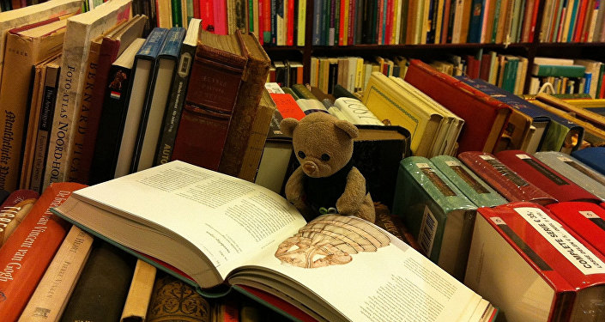
© FLICKR/ SOYOUNG JUNG
Как выбрать правильные сказки, и что делать со страшными?
"Часто родители обращаются с единственной проблемой: он не выговаривает звук "р", шепелявит или невнятно говорит, но на самом деле чаще всего речь идет о комплексе проблем. Мы сейчас редко встречаем нарушение одного звука. Чаще это более глубокие проблемы: ребенок мямлит, ему не хочется говорить. А все потому, что у него в активе попросту не хватает слов", — объяснила Татьяна.
Что делать? Разговаривать! Дома, по дороге в детский сад или магазин, в самом магазине, называть и обсуждать увиденное и сделанное: взяли апельсины, справа проехала машина, впереди перекресток.

Обязательно нужно читать и учить наизусть стихи
"Порой слышу от родителей — ну что там читать этот "Колобок" или какой смысл в этой "Репке". Но взрослым не надо искать там смысл, ребенок сам его найдет. Надо просто читать, чтобы ребенок запоминал структуру слова, структуру фразы, чтобы он усваивал окончания, предлоги, а потом смог строить свою речь на этих образцах", — объяснила логопед.
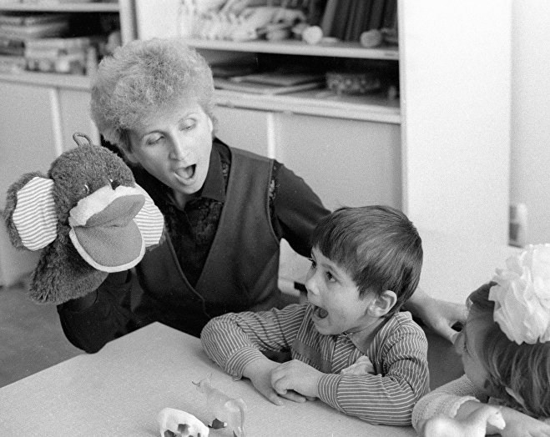
© SPUTNIK / РОЗОВ

Конструктор и кукла вместо компьютера
Кроме того, очень важно научить ребенка играть, но, опять же, не в компьютерные игры, а с реальными предметами. Ребенок должен научиться обращаться с ними — укладывать спать куклу, кормить ее, парковать машинку в гараж. Вместо компьютера купите конструктор и научите ребенка, если он сам не может сориентироваться, играть в ролевые игры, настоятельно советует логопед.
"Когда появляется сюжетная игра и ребенок может за каждую свою игрушку что-то сказать, то речь будет развиваться активнее. И тут важно, чтобы родители слушали играющего малыша и подсказывали ему правильные формы речи", — посоветовала специалист.
Если же ребенок играет молча, то тогда родителю нужно его немного разговорить, дать пример, начать комментировать — ты положил, ты снял, сверху, снизу, направо, налево, чтобы ребенок понимал, что он делает.

Зарядка
Занятия физкультурой, оказывается, тоже существенно влияют на развитие речи. Во всяком случае, специалист настоятельно советует родителям не лениться и делать с малышами простейшие гимнастические упражнения: постоять на одной ноге, попрыгать, похлопать, поприседать. У ребенка обязательно должно быть место, где он может ползать и кувыркаться.
"Чем больше ребенок может физически, тем более гармонично развивается. То есть общая физкультура влияет на речь", — подчеркнула специалист.
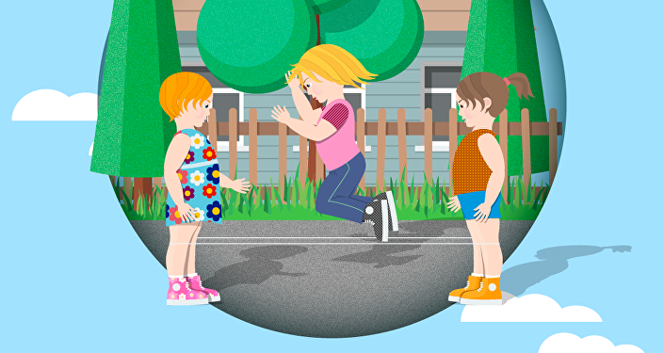
© SPUTNIK /
Во что играли родители современных детей
До пяти лет детское косноязычие считается допустимым, физиологическим. К этому возрасту звукопроизношение должно сформироваться. Но логопед все-таки советует не ждать крайнего срока, а заниматься с ребенком самим. Тем более что сейчас много специальной литературы и информации в интернете. Главное — не жалеть времени на общение со своим ребенком и разговаривать с ним. Если же родители чувствуют, что сами не справляются, то лучше обратиться с вопросами и к педиатру, и к неврологу, и, конечно же, к логопеду.
"С самого раннего детства видно, как ребенок сосет соску, как он кусает, жует. Если вяло жует, если рот приоткрыт, если язык лежит, бровки постоянно или подняты, или насуплены, у него неживое анемичное лицо, значит, с ним надо заниматься. Подойдите к зеркалу — покривляйтесь вместе с малышом, поулыбайтесь, похмурьтесь, понадувайте щеки, пооблизывайте губы, пощелкайте языком", — посоветовала Татьяна.
И не спешите без нужды с иностранными языками, рекомендует логопед. Пусть ребенок сначала освоит родную речь. Тогда ему будет легче говорить на чужой. Обратите внимание, билингвы начинают говорить гораздо позже, заметила Татьяна.
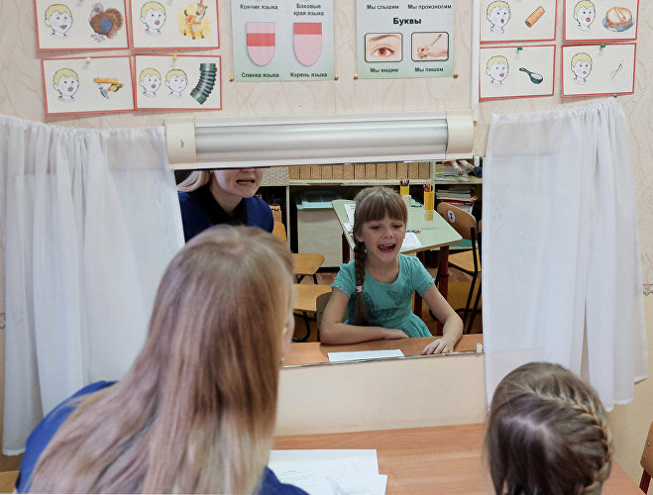
© SPUTNIK / НИКОЛАЙ ХИЖНЯК
На индивидуальном занятии с логопедом в детском саду
14 ноября в мире отмечают Международный день логопеда. Наиболее частыми пациентами этих специалистов становятся дети дошкольного и младшего школьного возраста. Помимо исправления произношения отдельных звуков логопеды помогают им справиться и с другими нарушениями.

